**Урок ОРКСЭ в 4 классе по модулю «Основы религиозных культур народов России»**

**Тема урока:** Религиозные ритуалы. Обычаи и обряды.

**Цель урока:** углубление преставлений учащихся о религиозных ритуалах, обычаях и обрядах.

**Задачи урока:** учебные: сформировать представление о религиозных ритуалах, обычаях и обрядах в христианстве, исламе, буддизме и иудаизме.

развитие представлений о нравственных и духовных ценностях; развитие представления о православных ценностях; совершенствование умений в области чтения и понимания прочитанного, ответов на вопросы разных типов, построения связного высказывания; совершенствование навыков работы с источниками информации (текстовыми и графическими), самостоятельной и коллективной учебной деятельности, презентации индивидуального образовательного результата; обогащение лексического запаса и формирование эрудиции путем словарной работы; развитие интереса к изучению предмета.

воспитательные: способствовать формированию уважительного отношения к культуре разных вероисповеданий, традиций;

развитие универсальных учебных действий: развитие абстрактного мышления, умений анализировать, обобщать, определять логические связи между понятиями, выделять существенные признаки.

**Тип урока:** урок первичного изучения нового учебного материала.

**Виды деятельности:**беседа, комментированное чтение, устный рассказ на тему, работа с иллюстративным материалом, самостоятельная работа с источниками информации, просмотр видеороликов, подготовка творческой беседы с членами семьи

**Средства наглядности:**фрагменты видеофильмов с изображением религиозных ритуалов и обрядов

**Основные термины и понятия:**Обряды Ритуалы Таинства

**Программное содержание** Понятие ритуала. Возникновение обрядов. Виды религиозных обрядов. Основные обряды христианства. Основные обряды в исламе. Основные обряды иудаизма. Основные обряды буддизма.

**Характеристика основных видов деятельности**

**Понимать** значение понятия «обряды».

**Рассказывать** о религиозных ритуалах в религиях мира, о том, что такое обряды (ритуалы) и как они возникли; какими бывают обряды в христианстве, исламе, буддизме и иудаизме.

**Прогнозировать** содержание урока.

**Читать** и **воспринимать** прочитанное, **осмысливать** содержание прочитанного текста.

**Осознавать** важность толерантного отношения к обычаям и обрядам различных религиозных культур.

**Совершенствовать** умения в области коммуникации, чтения и понимания прочитанного, ответов на учебные вопросы разных типов, построения связного высказывания.

**Проверять** себя и самостоятельно **оценивать** результаты учебной работы.

**План урока:**

Актуализация знаний;

Постановка и формулировка проблемы, планирование деятельности. Организация деятельности обучающихся;

Решение проблемы, применение знаний и умений;

Рефлексия;

Домашнее задание.

**Ход урока:**

1.Актуализация.

- Сегодня у нас необычное занятие, у нас присутствуют гости, родители учеников 3 – их классов. Поприветствуйте их.

2. - Предлагаю определить тему сегодняшнего урока, для этого разгадаем ребусы.

Тема урока «**Религиозные ритуалы. Обычаи и обряды». (Запись в тетради)**

**- Спрогнозируйте, чем мы будем заниматься на уроке?**

**Понимать** значение понятия обряды ритуалы, обычаи

**Рассказывать** о религиозных ритуалах в религиях мира, о том, что такое обряды (ритуалы) и как они возникли; какими бывают обряды в христианстве, исламе, буддизме и иудаизме.

3. Работа, сегодня как видите, организована в группах. Их 5.

|  |  |  |
| --- | --- | --- |
| **1 группа**  Древние верования  1.  2.  3. | **2 группа**  Ритуалы и обряды в христианстве.  1.  2.  3.  4. | **4 группа**  Ритуалы и обряды в буддизме.  1.  2.  3.  4. |
| **3 группа**  Ритуалы и обряды в мусульманстве.  1.  2.  3.  4. | 1.  2.  3. |

- Каждая группа будет работать в соответствии с полученным заданием.

**1 группа**

Древние верования

**2 группа**

Ритуалы и обряды в христианстве.

**3 группа**

Ритуалы и обряды в мусульманстве.

**4 группа**

Ритуалы и обряды в буддизме.

**5 группа**

Ритуалы и таинства в иудаизме

-После выполнения заданий, группа представит кластер, сопровождающий рассказом, иллюстрациями.

- Как обычно для организованной работы в группе выбирается руководитель.

- А также напомним правила работы в группе

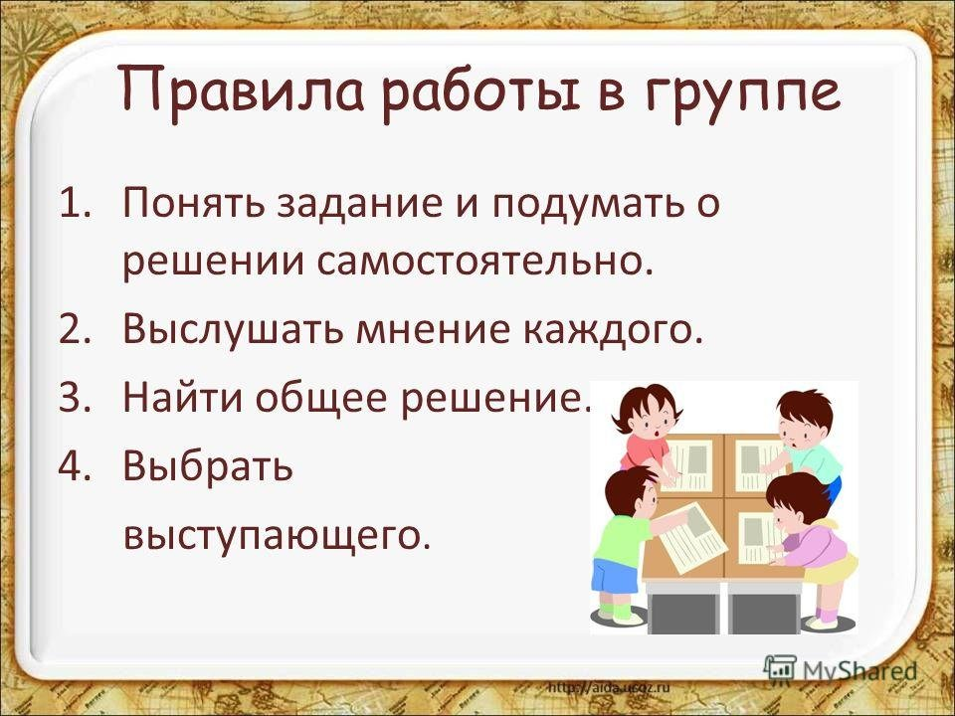

4. - Перед тем, как вы приступите к работе над материалом учебника, материалом, заранее подготовленным дома, я предлагаю вам посмотреть фрагменты видеофильмов с изображением обрядов различных религий.

- Об обрядах каких религий вам рассказали?

5.Самостоятельная работа учащихся в группах.

- Итак, сейчас вам предстоит подготовить рассказ на основе видематериалов и текста в учебнике, составить кластер, а также по - возможности рассказать о существующих традициях, ритуалах в ваших семьях? (Время для подготовки 15 минут мин.).

6. Выступления с результатами самостоятельной работы. (группа выходит к доске, крепит КЛАСТЕР, представляет рассказ).

- Есть ли желающие ребята из других групп, которые хотели бы дополнить рассказы?

7. Итак, подведем итог нашей работе.

- С какими основными понятиями мы сегодня познакомились на уроке?

*- Вам было интересно? Вы узнали сегодня для себя новое?*

*- Если сегодня вам было все понятно и интересно, обозначьте свой вывод ЗЕЛЕНЫМ стикером*

*- Если сегодня вам было не все понятно и возникли вопросы, обозначьте свой вывод ЖЕЛТЫМ стикером*

*- Если сегодня вам было не интересно, обозначьте свой вывод КРАСНЫМ стикером*

8.Задание на дом:

- Подготовь рассказ о какой-либо одной традиции или ритуале (на основе рассказов старших или дополнительного материала).

**-** Запись в тетрадь термины и понятия из учебника. Ритуалы, обычаи и обряды.

- Прочитать материал к урокам 20-21

**Материалы к уроку**

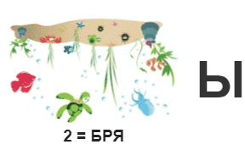 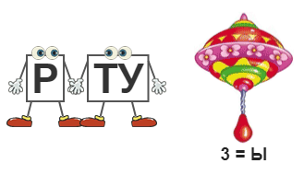

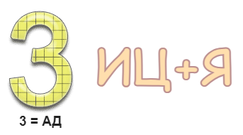

**Р и т у а л ы**

**О б ы ч а и**

**О б р я д ы**